Физкультурно-спортивный центр
Здесь занимаются самые спортивные, быстрые и ловкие. Мы любим футбол, баскетбол и волейбол. Наши студенты – призеры городских и областных спортивных соревнований.

студент 2 курса, группа 21 К, специальность «Коммерция»
Галецкий Сергей
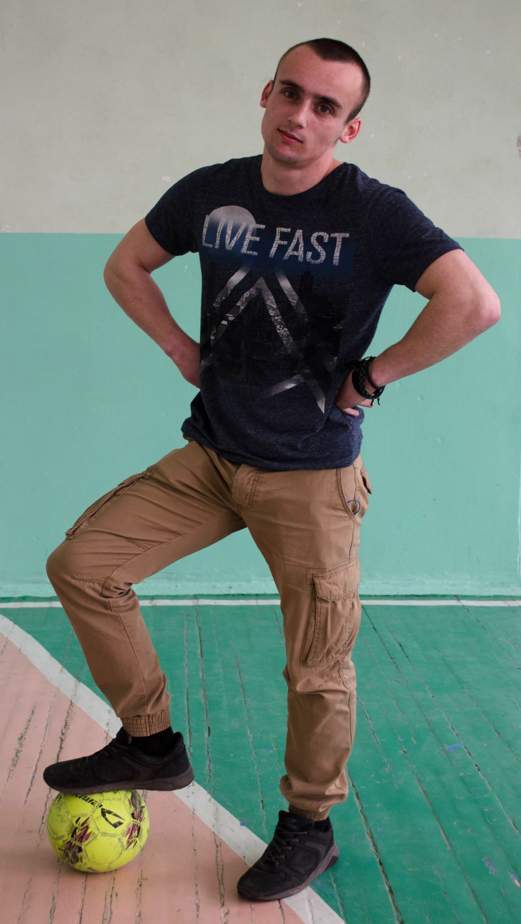
Кредо: «Не начинайте ту войну, которую не сможете закончить»

